Dübel S 14 ROE 100 B (4) S 14 ROE 100 B DÜBEL
fischerwerke

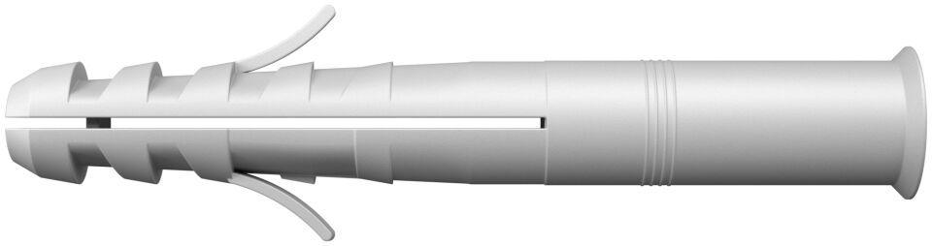Eigenschaften
GTIN:
4006209626146
HAN:
062614
Werkstoff
Kunststoff
Länge (mm)
100,00
Durchmesser (mm)
14,00

